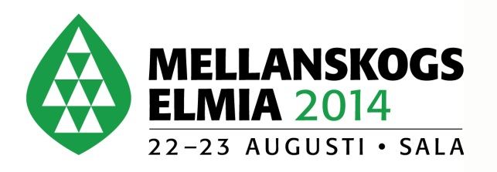
PRESSINFORMATION
Elmia AB
19 December 2013

Startklart i Sala för den nya skogsmässan
Det är nu klart att den nya skogsmässan MellanskogsElmia 22-23 augusti 2014 kommer att hållas i Sala kommun. Närmare bestämt i Saladamm, strax nordost om Sala. Sala har det perfekta läget för en ny stor skogsmässa i mellersta Sverige.
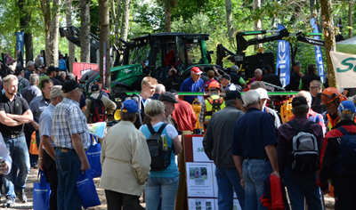
– Det är jätteroligt att man väljer att placera mässan i Sala. Företagandet i Sala kommun är präglat av landsbygdsbranschen, så det finns starka kopplingar här till jord- och skogsbruk, säger Jenny Nolhage, kommunchef för Sala kommun.
MellanskogsElmia kommer att hållas på mark som ligger i anslutning till Ösby, Västmanlands Naturbruksgymnasium, som också gläds över att få vara med i värdskapet.
– Det är fantastiskt att vi får den här möjligheten att få en så här stor mässa hos oss ute på vår skola. Det sätter oss ännu mera på kartan när det gäller skogsbranschen och vi hoppas att ännu fler upptäcker våra goda utbildningsmöjligheter, säger Pelle Lövenklev, rektor för Ösby, Västmanlands Naturbruksgymnasium.
Den kommunägda skolan ligger just i Saladamm, sju kilometer nordost om Sala. De 200 eleverna är fördelade på fyra olika inriktningar – lantbruk, skog, djur och bygg. Eftersom åtta av tio elever kommer från andra kommuner har skolan också stor vana vid att jobba med marknadsföring. Varje år anordnas till exempel öppet hus på skolan, ett event som lockar uppåt 4 000 besökare.
– Mässan blir mycket viktig för oss, otroligt spännande. Och vi har de rätta förutsättningarna både här på skolan och i kommunen för att ta emot så många besökare som det kommer att bli, säger Pelle Lövenklev.
Sala har helt enkelt ett perfekt läge för den nya skogsmässan MellanskogsElmia.
– Vi ser också mycket fram mot att få visa upp allt annat som Sala kommun har att erbjuda alla besökarna som kommer till skogsmässan. Vi har många attraktiva besöksmål både i själva Sala stad och i övriga orter i kommunen, säger Jenny Nolhage.
Avtalet mellan Sala kommun och Elmia innebär att arbetet med mässan nu kan påbörjas praktiskt på plats, med allt vad det innebär.
– Vi är mycket nöjda med att ha hittat en bra placering för mässan med tanke på logistik för infart, parkeringar och skogsområde. Samarbetet har börjat i mycket positiv anda och vi ser fram emot att bygga mässan i Sala tillsammans med skogsägarföreningen Mellanskog. Nästa steg är nu att ordna lite på mässområdet – bygga eller bredda vägar och börja placera ut de företag som redan har anmält sig, säger Maria Lindsäth, Affärsområdeschef på Elmia.

Kontakt:
För mer information om MellanskogsElmia kontakta Maria Lindsäth, Affärsområdeschef, Elmia,
tel: 036-15 22 28, maria.lindsath@elmia.se
För mer information om Sala kommun kontakta kommunchef Jenny Nolhage, tel: 0224-74 70 10
För mer information om Ösby, Västmanlands Naturbruksgymnasium, kontakta rektor Pelle Lövenklev, tel: 0224-74 80 44
www.mellanskogselmia.se

